Die Liste

Eine Liste ist eine „schriftliche Zusammenstellung, Aufstellung … unter einem bestimmten Gesichtspunkt aufgeführter Personen oder Sachen“. Die Darstellung erfolgt in einer einheitlichen, sich für die jeweiligen Einzelinhalte wiederholenden Form, beispielsweise als gleichartige Zeilen, oft in einer festgelegten Sortierfolge (alphabetisch, numerisch oder chronologisch).
Beispiele:
- Mitgliederliste: Liste aller Mitglieder (in einem Verein),
- Mahnliste: Liste der Kunden mit rückständigen Zahlungen
- Mitarbeiterliste
- Adressenliste, Terminliste,
- Einkaufsliste, Preisliste

Die Liste in Scratch:
Hier muss man im Block „Variablen“ unten eine neue Liste erzeugen und speichern.
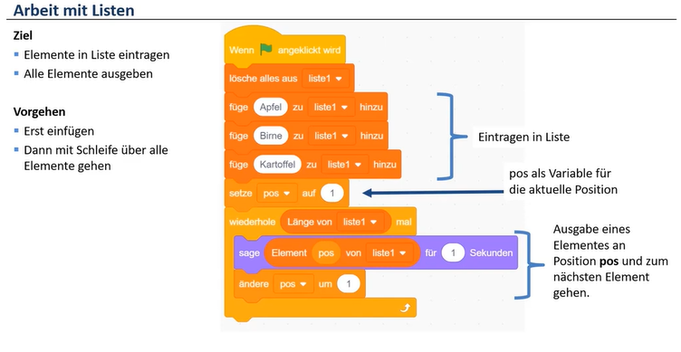
Anschließend werden die vorhandenen Blöcke dargestellt.

